Фитнес + СПА = двойной эффект

Как поддерживать и кожу в тонусе, и какую роль при этом играют Спа процедуры.

Вам удалось сбросить лишние килограммы, и стрелка на весах показывает желанную цифру. Но вместе с решением одной проблемы возникла другая: жир ушел, а кожа потеряла тонус .
Что делать?
Опытным путем я пришла к выводу, что решение лежит на поверхности!
Нужно соединить физические нагрузки и ….Спа процедуры
1 - Выполнять комплексы упражнений Фитнес + Спа, которые можно найти на моем канале на Youtube

2 - Добавить в вашу повседневную жизнь самые простые Спа процедуры, которые реально выполнить дома!

Спа - звучит загадочно, некоторые воспринимают это слово как нечто недоступное, гламурное. Но так ли это на самом деле.

SPA = Sanus per aquam, что в переводе с латыни - "здоровье от воды". Еще древние римляне занимались оздоровлением, принимая целебные ванны и купаясь в термальных источниках.

Позже слово "спа" стало более собирательным понятием, и включает не только водные процедуры, но и всевозможные косметические процедуры по уходу за телом.

Теперь давайте вспомним самые простые и доступные процедуры, которые мы используем дома каждый день, даже не задумываясь, что это и сеть спа.

Мы принимаем душ или ванну, растираем себя мочалкой, принимаем ванночки для ног, наносим на лицо маску из остатков продуктов, когда что-либо готовим на кухне, растираем и разминаем массажными движениями плечи руки.

А если добавить к этим естественным домашним процедурам некоторые детали, причем продумать систему всего лишь один раз, а дальше просто использовать ее регулярно.

Чем нужно будет запастись:

Массажной варежкой, скрабом для тела (можно купить, а можно сделать самой), эфирным маслами (загляните в соседнюю аптеку), морской солью (лучше без добавок), пищевой пленкой.

Что дают, какой эффект можно ожидать от спа процедур.

Душ и контрастный душ – отличное решение, если вам нужно расслабиться или вы стремитесь повысить мышечный тонус и упругость кожи. Эта процедура поможет снять усталость (вода уносит негативные мысли и очищает)
Какой душ вам нужен с конкретный момент жизни – вы решите для себя сами.
Важно знать, что:
Короткий теплый душ. Освежает, расслабляет и одновременно бодрит, настраивает на активную деятельность.
Продолжительный теплый душ. Хорошо расслабляет, успокаивает, способствует скорейшему засыпанию.
Прохладный душ. «Смывает» усталость, сонливость, дает заряд энергии, повышает мышечный тонус, оказывает закаливающее действие.
Контрастный душ. Чередование теплой и холодной воды, в конце — холодное обливание. Разница температур постепенно повышается от 5 °С до 25 °С. Тонизирует, тренирует сердечно-сосудистую систему, укрепляет нервную систему, закаляет.

Ванна - лечебные или гигиенические процедуры, при которых тело целиком или частично погружается в воду. Воздействие на кожу происходит по всей поверхности погруженного в воду тела.

В зависимости от температуры воды ванны бывают холодные (ниже 20°С), прохладные (20—33°С), теплые (37—39°С), горячие (40°С и выше), индифферентной температуры (34— 36°С).

Механизм физиологического влияния пресных ванн обусловлен действием температурного и механического (гидростатическое давление) воздействия.

При приеме минеральных ванн добавляется действие растворенных в воде химических газообразных веществ (углекислота, сероводород и др.) на рецепторы кожи и сосудов, а также

внутренних органов. Минеральные и газовые ванны влияют на организм более активно, чем пресные.
Обертывание – это мощнейшая процедура по приведению кожи в тонус. Процедуру можно выполнять перед тренировкой.
Для данной процедуры можно использовать косметические средства фабричного производства, а можно самостоятельно приготовить скрабы.
Например, Кофейный – возьмите натуральный испитый кофе, добавьте чайную ложку меда, нанесите на кожу, оберните пищевой пленкой, и начните заниматься. После тренировки, помассируйте кожу и смойте скраб теплой водой.
Массаж. Чтобы укрепить мягкие ткани, привести кожу в тонус после снижения веса, а заодно и хорошо увлажнить за счет масла или крема, отлично подойдет массаж.
Для процедуры используйте масло зародышей пшеницы и масло шиповника: они богаты витаминами Е и группы В, стимулируют обновление клеток кожи. Также добавьте в базовое масло или крем несколько капель масла розмарина – оно хорошо восстанавливает эластичность кожи.
Пилинги и скрабы необходимо делать 2 раза в неделю, чтобы избавить кожу от омертвевших клеток, восстановить кислородное дыхание и кровообращение. Это также полезно для улучшения тонуса дермы.
Чтобы увидеть эффект от процедур необходимо выполнить курс (10-12)

Рецепт для Домашнего Спа:

Как видите для домашнего СПА необязательно наличие профессиональных косметических средств. Натуральные компоненты в сочетании с эфирными маслами, которые можно приобрести в любой аптеке – идеальный материал для ухода за телом в домашних условиях. Если вы располагаете временем и планируете провести несколько последовательных СПА-процедур, то лучше начните с десятиминутного принятия ванны с добавлением морской соли. Оптимальная температура воды недолжна быть ниже 43 °С. Набирать ванну лучше через душевую лейку, чтобы образовался пар, таким образом вы создадите эффект турецкой парной. Полежав в ванной и немного расслабившись, переходите к тем действиям, которые вас наиболее заинтересуют: пилинг, скрабы, обертывания и маски. Заканчивайте процедуры контрастным душем, а после процедур выпейте чашку ароматного чая.

Упражнения для груди

Чем старше мы становимся тем, большего внимания требуется для поддержания фигуры в целом, а так же мышц и кожи области груди и зоны декольте, здесь играет роль как психологический, так и физиологический факторы.
Рекомендую совмещать уход за грудью с физическими упражнениями.
Сегодня я подготовила для вас комплекс упражнений и Спа процедур для укрепления мышц груди в домашних условиях.
Для поддержания мышцы в тонусе изнутри - упражнения, и питание кожи - укрепление снаружи.
Упражнение мимоходом:
И.П. – Основная стойка (О.С.) Соединяем кисти на уровне груди, локти разводим в стороны и начинаем сжимать ладони. Можно взять в руки мяч и выполнить упражнение сжимая мяч ладонями.

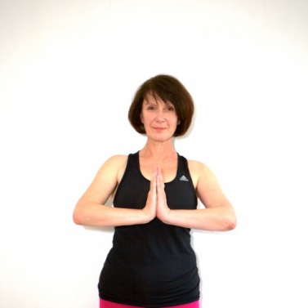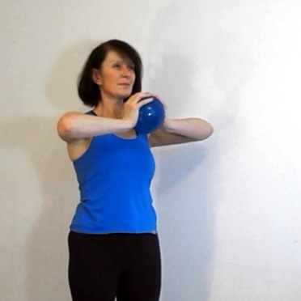

ВАЖНО! Не опускать локти.

Уход за бюстом и зоной декольте требует бережного ухода, так как кожа в этой области нежная и тонкая.

Маски для груди рекомендуется делать курсом через день.
Для поддержания состояния 1-2 раза в неделю.
Чередуйте лифтинговые, увлажняющие и питательные маски.

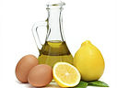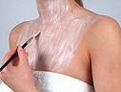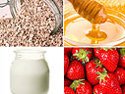

Лифтинг Маска из яичных белков и сока лимона.
Как: Взбить вместе 2 белка и 1 ст.л. сока, нанести смесь на грудь на 20 минут – на соски не наносить. Смывать тёплой водой.
Эффект: Подтянутая и упругая кожа груди

Увлажняющая Маска из овсяных хлопьев
Как: Хлопья (2 ст.л.) заливают стаканом кипятка, настаивают 20 минут, нанести кашицу на шею и грудь.
Держать маску надо, пока она полностью не высохнет, и потом смыть тёплой водой.
Эффект: Гладкая, шелковистая, сияющая кожа груди

Питательная Маска банановая с медом
Как: Взять 1 банан, очистить от кожуры и размять. Добавить 1 столовую ложку меда, перемешать. Маску нанести на кожу шеи и груди. Через 20 мин смыть водой.
Эффект: Кожа груди получит питание и станет упругой.

Тонкая талия - символ женственности

Для каждой женщины очень важным пунктом ее фигуры является талия.
Это вечный символ женственности, изящества, привлекающий особое внимание мужчин и вызывающий зависть подруг. )))))

Как наилучшим способом убрать бока? Существует множество советов, но мы выберем всего три простых рецепта:
1.Не пропускайте завтрак! Если 45% дневного пищевого рациона приходится на завтрак, то вы
будете энергичны целый день.
2. Успейте переварить все, что съели утром.

3.Выполняйте упражнения для косых мышц, которые формируют талию.
Функционально косые мышцы — обеспечивают поворот корпуса в стороны
Эти мышцы имеют свою структуру, они короткие и есть упражнения, которые могут их увеличить в объеме. Более подробно о том, что нужно сделать и как этого избежать я подробно рассказываю в видео уроках проекта УБРАТЬ ЛИШНЕЕ , а сейчас -
Упражнение мимоходом:
Упражнением корректирует талию, не увеличивая ее объем.

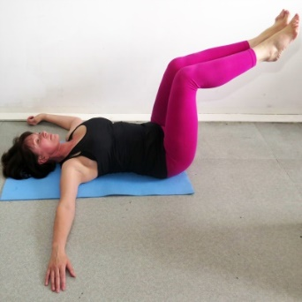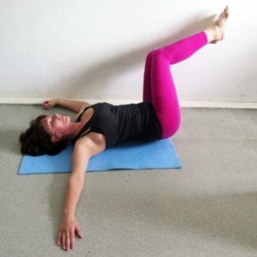

Исходное положение: ложимся на спину, ноги сгибаем в коленях, напрягаем пресс, поясница сохраняет естественный прогиб.
На выдохе выполняем разворот таза в сторону. На вдохе возвращаемся в исходное положение. На выдохе выполняем все в другую сторону.
ВАЖНО! Удерживаем плечи прижатыми к полу. Во время разворота колени удерживаем вместе. Усложнить упражнение можно с помощью мячей – возьмите коленями и стопами мячи.
Работают косые мышцы, внутренняя поверхность бедер и мышцы пресса.

СПА процедуры, которые помогут быстрее достичь результат:
Обертывание области живота перед тренировкой. Дает возможно вывести лишнюю жидкость.

Есть еще одно недорогое и доступное средство получить тонкую талию ))))
Итальянские ученые открыли простой метод - щипковый массаж!
Ежедневные сеансы незамысловатого массажа способны всего за месяц уменьшить объемы жировых отложений в районе живота на 5 сантиметров.

Целлюлит проблема нашего времени

Давайте разберемся – что такое целлюлит и как от него можно избавиться.
Целлюлит воспаление подкожной клетчатки, нарушение лимфотока, кровотока, водного баланса.
Причины возникновения Целлюлита
1. Высококалорийная пища.
2. Сидячий образ жизни, зашлаковка организма.
3. Стрессы
4. Скрещенные ноги при сидении замедляют кровоток в нижней части ног.
5. Генетический фактор (беременность)
6. Ношение обуви на высоких каблуках.
7. Недостаток физической активности
8. Ношение плотной одежды – ухудшает кровоток.

Что поможет сгладить, уменьшить эффект апельсиновой корки?

Сбалансируйте питание - Включите в рацион много овощей, фруктов и сократите сахар и плохие жиры. Выберите овощи и фрукты богатые витамином С, они идеально подходят для улучшения обменных процессов организма.

Спите не менее 8 часов в сутки - Хороший ночной сон, это хорошо для гормонального баланса и этот также влияет на состояние вашей кожи.

Прекратите курить - Курение вызывает множество различных заболеваний, включая целлюлит. Курение отрицательно влияет на кровоток, нарушает водный баланс организма.

Используйте массаж и домашние Спа процедуры - Массаж ягодиц и ног с эфирными маслами и специальный крем поможет улучшить кровообращение проблемных зон.

Пейте воду - Пить минимум 1,5 литра воды в день, чтобы очистить организм. Вода выводит все токсины, продукты распада и устраняет накопление жира.

Двигайтесь! - Физическая активность каждый день! Движение улучшает кровообращение, обменные процессы и, конечно, делает ваше тело здоровым и потянутым. Выбирайте упражнения для ваших проблемных зон и занимайтесь!

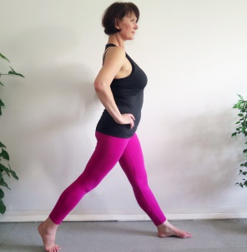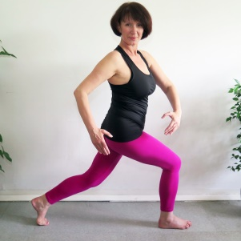

Упражнение мимоходом:
Упражнение улучшит форму ног и ягодиц, стимулирует кровообращение в тазобедренных суставах и мышцах малого таза, способствует уменьшению целлюлита.
Исходное положение: Поставьте стопы по одной линии, одна нога впереди другая сзади, ногу впереди согните в колене – получится неглубокий выпад .
На выходе поднимите ногу сзади на полу пальцы и согните ее в колене. Опуститесь в глубокий выпад, удерживая колено сзади на весу.
Колено впереди стоящей ноги располагается точно над пяткой.
Выпрямите ноги в коленях, не опуская пятку сзади стоящей ноги!!!!!!.
Выполнить от 8 до 16 повторов.
Вернитесь в исходное положение, и вы полните движение с другой ноги.
ВАЖНО! Держать спину ровно - не выгибать и не округлять поясницу, пятка впереди стоящей ноги располагается строго под пяткой.

Итак вывод, чтобы избавиться от целлюлита, выглядеть и чувствовать себя хорошо независимо от времени года и возраста, нужно обратить внимание на продуманные физические нагрузки, рацион питания и режим ухода за кожей.
Основные методы ухода за кожей осенью, как впрочем, и в любое другое время года, - очищение, увлажнение и питание.
Здесь я поделюсь рецептами, которые проверила на себе.
Простой и доступный в домашних условиях рецепт для очищения кожи нашла у француженок:
Настой шалфея. Возьмите столовую ложку нарезанного шалфея и залить 1 стаканом кипятка. Дайте настояться в течение 1-2 часов. Протирать лицо этим настоем 2 раза в день, утром и вечером. Хранить в холодном месте.
Для справки: Шалфей – уравновешивает эмоции, устраняет депрессивные состояния.
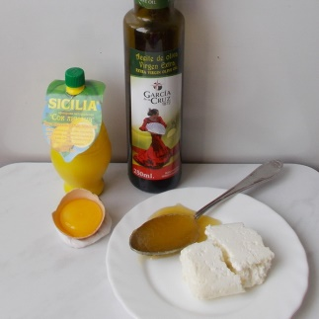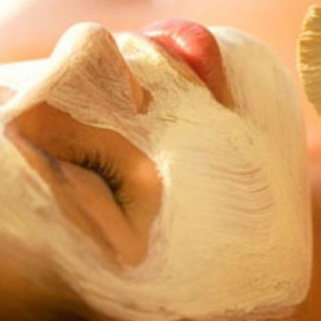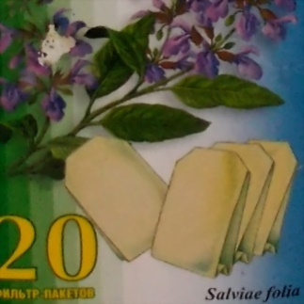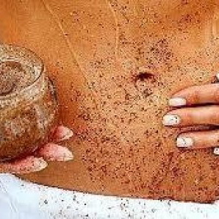
Процедуры и маски для лица:
Моя любимая питательная маска – Творожная маска для лица от морщин
Для приготовления маски в домашних условиях берем:
2 ст. ложки мягкого творога
½ ч. л меда
1 желток
½ ч. л лимонного сока
½ ч. л масла оливы или зародышей пшеницы.
Полученную массу наносим равномерным слоем на очищенное лицо, декольте, шею на 20-25 минут. Смываем теплой водой, протираем кубиком льда или обрызгиваем прохладной водой из пульверизатора.
Кроме того, не забывайте о губах, которые также нуждаются в уходе осенью:
Маска для губ. Смешайте чайную ложку сливок и 1 чайную ложку творога. Нанесите на губы и оставьте в течение 10 минут, затем смойте теплой водой.

Для тела:
Не зависимо от сезона лето или зима, скраб для тела рекомендуется два раза в неделю.
Для нормальной кожи можно взять классический скраб, для сухой кожи лучше отдать предпочтение скрабу с растительными маслами и медом.
Затем защищаем кожу кремом или бальзамом. А если кожа сухая, используйте сухие масла после нанесения крема, они образуют окклюзионную пленку, которая предотвращает быстрое обезвоживание кожи.

Для рук и ног:
У каждого из нас ноги часто более чем на 6 часов, спрятаны в обуви, в результате суставы ног стянуты и находятся в сжатом состоянии, а руки подвергаются холоду и ветру. Кроме кремов, которые можно использоваться для увлажнения и питания кожи рук и ног, есть простой рецепт домашней спа-процедуры. Что это? Перчатки, которые смягчают и успокаивают кожу.
Как это? – Нанесите крем на руки и ноги, например, когда смотрите телевизор, наденьте хлопковые перчатки на руки и носки на ноги. Дайте крему впитаться в кожу. 10 - 20 минут, 2 раза в неделю – дадут вам заметный результат.

Упражнения мимоходом и домашние Спа процедуры для легкости ног.
Если мы проводим целый день на ногах, на каблуках, то болячки, волдыри, трещины на стопах это бывает часто и очень неудобно, к этому добавляется отечность и ноющая боль в суставах.
Что можно сделать в этой ситуации?
Ну, как вы думаете, какой рецепт можно получить от тренера?
Конечно, упражнение и домашние Спа процедуры)))))))
УПРАЖНЕНИЕ:
Сегодня выполняем самое простое и эффективное упражнение, которое направлено на профилактику эффекта "усталые ноги", отечность и варикоз. Упражнение поможет улучшить венозный отток, повысить тонус сосудов и укрепить мускулатуру ног.
Исходное положение: ложимся на спину, ягодицы касаются стены, поднимаем ноги вверх по стене.
Чередуя тянем носки вверх – вниз (к коленям)
Дыхание произвольное.
ЧТО ВЫ ПОЧУВСТВУЕТЕ:
Вытяжение задней поверхности бедер и в области подколенного сухожилия.
ВАЖНО!
НЕ ДОПУСКАЙТЕ РЕЗКИХ БОЛЕВЫХ ОЩУЩЕНИЙ ПОД КОЛЕНЯМИ!!!
Слегка согните колени или опустите ноги на пол и примите горизонтальное положение.
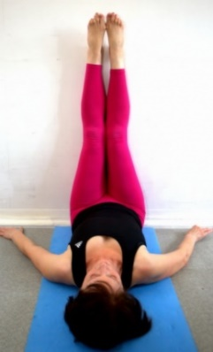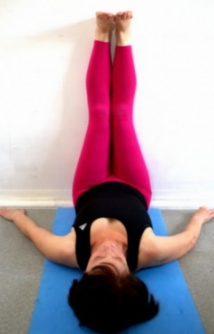

ДОМАШНЕЕ СПА для ног и стоп:
Ароматические ванночки, скраб и смягчающий крем помогут снять напряжение, усталость и сделают кожу ваших ног мягкой и шелковистой ))))))
Получилось как рекламный призыв, но что самое интересное, что так оно и есть.
Ванночки:
Налейте горячую воду в миску или тазик, добавьте эфирные масла, строго соблюдая все дозировки, (лучше предварительно растворить аромаэссенции в эмульгаторе: мед, пена для ванн, жидкое мыло, вино, молочная сыворотка, морская или поваренная соль).
Далее, погрузите в воду стопы и принимайте ванночку 10 минут.
Для Ванночек используйте эфирные масла,
в зависимости от проблем СТРОГО СОБЛЮДАЙТЕ ДОЗИРОВКУ!!!:
«Разрастание и утолщение эпидермиса» - огрубевшие участки кожи на подошвах возникают вследствие длительного давления и трения.
Чайное дерево 4к + Майорана 6к
«Потеря эластичности» - трещины, возникающие вследствие линейного разрыва.
Ромашка 5к + Кедр 5к + Лаванда 5к
Кипарис 6к
Сосна 5к + Лимон 4к
Скраб - хорошо использовать после того, как вы приняли ванночку для стоп. Его можно приготовить самим из кофе, например, или купить готовый.
Отшелушивающий скарб удаляет натоптыши и часть рогового слоя, расположенного на пятках и под пальцами.
И завершаем процедуру легким массажем стоп с питательным или увлажняющим кремом.
Он регенерирует, увлажняет и смягчает кожу.
Разомните, ваши пальцы ног, стопы и лодыжки энергичным массажем. Для интенсивного действия, Спа процедур положите толстый слой крема на стопы, наденьте носки и ложитесь спать.

Сколько нужно ждать результат
Однажды моя бабушка, которая, кстати, до последних дней жизни (98) делала утреннюю зарядку, спросила у меня: «Когда же ты закончишь заниматься своей физкультурой?»
На что я ей отвечала, что физкультура – это образ жизни, и это навсегда!!!
Ну, а чтобы получить результат нужно, помочь организму выработать привычку и потребность в движении.
Сколько нужно времени, чтобы выработать привычку?
Согласно, исследованиям - если выполнять одно и то же действие каждый день, желательно в одно и то же время, привычка вырабатывается за 21 день. Устойчивая привычка за 40 дней. А вот перестройка различных систем организма потребует 90 дней.
Поэтому наберитесь терпения на 21 день, например, запишитесь в программу «Коррекция тела» 21 день под контролем тренера пробегут незаметно, а привычка останется навсегда!

